CKAD

EQUIPE :BEJGANA ABDERAZZAK

REMERCIEMENTS

....

SOMMAIRE

REMERCIEMENTS 2
I. Introduction 4
I. Objectif 4
I. CKAD Curriculum 4
II. Application Design and Build 5
Pod 5
ReplicationController 6
Replicat set 6
DEPLOYEMENT 7
Namespace 7
Pour ajouter un Namespace: 7
Ajouter le pod sur un namespace : 8
Services 9
NodePort 9
Containers avec Docker 12
1. démmarer un container 12
2. Foreground vs Background 12
3. Builde image 12
4. ArgumentS Docker: exemple sleep 13
5. ArgumentS Kubernetest 14
6. les variables d’environement 15
7. Secret 18
8. Encrypting Secret Data at Rest 19

- Introduction
L’objectif de ce document est de préparer le certificat CKAD
Certified Kubernetes Application Developer

- Objectif
Deux mois pour préparer ce certificat :
Date de passage : 5 janvier 2026

- CKAD Curriculum
Application Design and Build20%:
Define, build and modify container images
Choose and use the right workload resource (Deployment, DaemonSet, CronJob, etc.)
Understand multi-container Pod design patterns (e.g. sidecar, init and others)
Utilize persistent and ephemeral volumes
Application Deployment20%
Use Kubernetes primitives to implement common deployment strategies (e.g. blue/green or canary)
Understand Deployments and how to perform rolling updates
Use the Helm package manager to deploy existing packages
Kustomize
Application Observability and Maintenance15%
Understand API deprecations
Implement probes and health checks
Use built-in CLI tools to monitor Kubernetes applications
Utilize container logs
Debugging in Kubernetes

Application Environment, Configuration and Security25%
Discover and use resources that extend Kubernetes (CRD, Operators)
Understand authentication, authorization and admission control
Understand requests, limits, quotas
Understand ConfigMaps
Define resource requirements
Create & consume Secrets
Understand ServiceAccounts
Understand Application Security (SecurityContexts, Capabilities, etc.)

Services and Networking20%
Demonstrate basic understanding of NetworkPolicies
Provide and troubleshoot access to applications via services
Use Ingress rules to expose applications

Date de passage : 15 December 2025
- Application Design and Build

- Docker
- containerD

ctr : command plus bas pour manipuler sur containerD.
nerdctl provide a command like docker
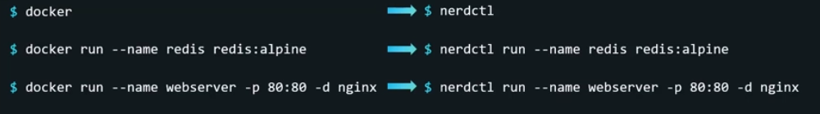

Pod

4 éléments sont nécessaires pour crée un Pod.
apiVersion: v1
kind: Pod
metadata:
name: myapp-pod

spec:

apiVersion: v1
kind: Pod
metadata:
name: mypod
labels:
env: prod
spec:
containers:
- name: nginx
image: nginx

kubectl run nginx --image=nginx --dry-run=client -o yaml

ReplicationController

apiVersion : v1
kind: ReplicationController
metadata:
name: myapp-rc
labels:
app: myapp
type: front-end

spec:
template:
metadata:
name: myapp-pod
labels:
app: myapp
type: front-end
spec:
containers:
- name: nginx-container
image: nginx
replicas: 3

Replicat set
Les paramètres qui sont changés par rapport au ReplicationControl sont en rouge :

apiVersion : apps/v1
kind: ReplicaSet
metadata:
name: replicat
labels:
app: myapp
type: front-end

spec:
template:
metadata:
name: myapp-pod
labels:
app: myapp
type: front-end
spec:
containers:
- name: nginx-container
image: nginx
replicas: 3
selector:
matchLabels:
type: front-end

DEPLOYEMENT

apiVersion : apps/v1
kind: Deployment
metadata:
name: deployement
labels:
app: myapp
type: front-end

spec:
template:
metadata:
name: myapp-pod
labels:
app: myapp
type: front-end
spec:
containers:
- name: nginx-container
image: nginx
replicas: 3
selector:
matchLabels:
type: front-end

kubectl create deployment --image=nginx nginx --dry-run=client -o yaml

kubectl create deployment --image=nginx nginx --dry-run=client -o yaml --replicas=4

Namespace
Il existe 4 namespace par défaut sur Kubernetes
- default
- kube-system
- kube-public

Pour ajouter un Namespace:
namespace.yaml
apiVersion: v1
kind: Namespace
metadata:
name: dev

kubectl apply -f namespace.yaml

Ou
kubectl create namespace prod

Ajouter le pod sur un namespace :
apiVersion : v1
kind: Pod
metadata:
name: mypod
namespace: prod
labels:
env: prod

spec:
containers:
- name: nginx
image: nginx

Ou
kubectl apply -f nginx.yaml --namespace=dev

Pour changer le namespace par defaut à un autre :
kubectl config set-context $(kubectl config current-context) --namespace=prod

Services

NodePort
Pour crée service, nous devons crée au premier un Pod ou déploiement :
Ci-dessous les caractéristiques :

- Le port interne de nginx est 80
- Les pod peux se connecter entre eux via :
  - ping 172.17.1.2
  - curl https://172.17.1.2
- Le node peux se connecter au Pod via ping et curl

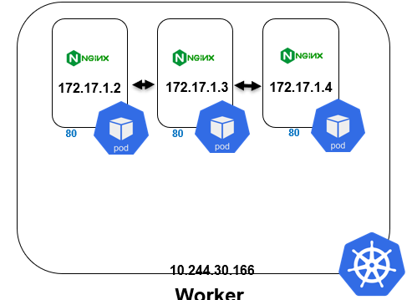

apiVersion: apps/v1
kind: Deployment
metadata:
name: nginx-deployment
spec:
replicas: 3
selector:
matchLabels:
app: nginx
template:
metadata:
labels:
app: nginx
spec:
containers:
- name: nginx
image: nginx:latest
ports:
- containerPort: 80

Pour crée un Service de type NodePort, il suffit de faire la déclaration suivante :
apiVersion: v1
kind: Service
metadata:
name: nginx-service
spec:
type: NodePort
selector:
app: nginx
ports:
- port: 80
nodePort: 30080

Pp

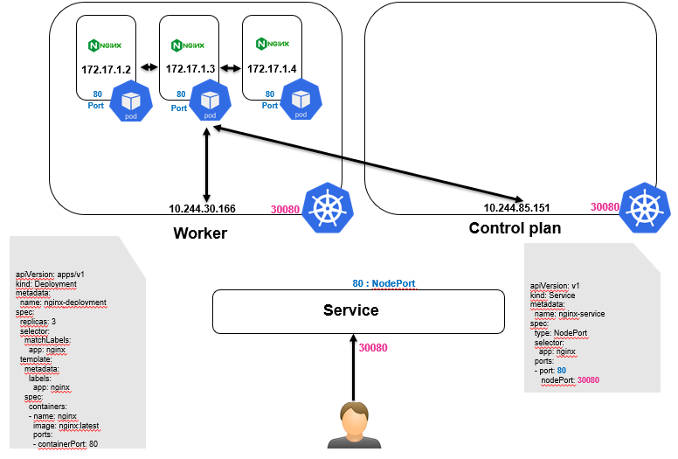

Ci-dessous les caractéristiques :
- Depuis les Pod, vous pouvez maintenant curler via le service :
  - curl https://nginx-service
- Depuis les Nodes , vous pouvez curler via IP/Port
  - curl http://10.244.30.166:30080
curl http://10.244.85.151:30080
NodePort : est le port entre service Kubernetes et service Nginx.
[à documenter]

kubectl expose pod nginx --port=6379 --name nginx-service --dry-run=client -o yaml

Containers avec Docker
- démmarer un container
La commande permet de démarrer une image OS Ubuntu.
Note : Pour l’OS, la commande se termine immédiatement.

docker container run ubuntu

Le service Nginx est démarré, en Frontground.
docker container run nginx

Vous pouvez aussi sélectionner la version de l’image via
docker container run ubuntu:24.04

Crée et se connecter au contenaire
docker container run -ti ubuntu

- Foreground vs Background
Container lance en Foreground par defaut
Option « -d » pour lancer en background

Pour l’OS, je dois toujours lancer une commande comme argument
$ docker container run -d alpine ping 8.8.8.8

Ou
docker container run -d nginx

- Builde image
Pour commencer, nous devons crée un fichier « Dockerfile »
FROM nginx

Exécuter la commande :
docker buid .
Ou
docker buid -t nginx

- ArgumentS Docker: exemple sleep
Trois options pour démarrer un
Option 1:
docker run ubuntu [command]

Ex :
docker run ubuntu sleep 30

Option 2:
Dockerfile
FROM ubuntu
CMD sleep 30

FROM ubuntu
cmd ["sleep", "30"]

docker build -t ubuntu-sleep .

Option 3 :
Via ENTRYPOINT, nous devons changer le fichier Dockerfile
FROM ubuntu
ENTRYPOINT ["sleep"]

Ou
FROM ubuntu
ENTRYPOINT ["sleep"]
CMD ["30"]

NB: nous pouvons forcer l’exécution le changement du paramètre CMD.
docker build -t ubuntu-sleep 60

- ArgumentS Kubernetest
Pour démarrer une commande, il suffit d’ajouter le spec : command
NB : impérativement d’ajouter le command et les variables séparés

apiVersion: v1
kind: Pod
metadata:
labels:
run: ubuntu
name: ubuntu
spec:
containers:
- image: ubuntu
name: ubuntu
command: ["sleep", "60"]

Ou

apiVersion: v1
kind: Pod
metadata:
labels:
run: ubuntu
name: ubuntutwo
spec:
containers:
- image: ubuntu
name: ubuntu
command:
- "sleep"
- "70"

Ajouter args dans la config spec
apiVersion: v1
kind: Pod
metadata:
labels:
run: ubuntu
name: ubuntu
spec:
containers:
- image: ubuntu
name: ubuntu
command: ["sleep"]
args: ["70"]

EntryPoint correspond au command
CMD au args

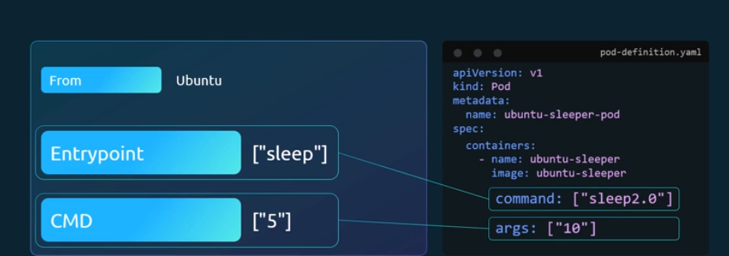

- les variables d’environement
Il suffit d’ajouter sur le spec le terme : « env »
apiVersion: v1
kind: Pod
metadata:
creationTimestamp: null
labels:
run: nginx
name: nginx
spec:
containers:
- image: nginx
name: nginx
env:
- name: var
value: valeur

ConfigMAP :
Méthode Impérative :
1-
kubectl create configmap app-config --from-literal=APP_COLOR=blue --from-literal=APP_MODE=prod

2-
Crée un fichier :
File : app_config.properties
APP_COLOR: blue
APP_MODE: prod

Uploader le fichier des variables:
kubectl create configmap app-config2 --from-file=app_config.properties

Méthode déclarative :
apiVersion: v1
kind: ConfigMap
metadata:
name: myconfigmap
data:
APP_COLOR: blue
APP_MODE: prod

kubectl apply -f configmap.yaml

Importer un config MAP sur un pod
apiVersion: v1
kind: Pod
metadata:
creationTimestamp: null
labels:
run: nginx
name: nginx
spec:
containers:
- image: nginx
name: nginx2
envFrom:
- configMapRef:
name: myconfigmap

Autre méthode : un variable depuis configMap
ConfigMap
apiVersion: v1
data:
couleur: rouge
env: prod
kind: ConfigMap
metadata:
creationTimestamp: null
name: myconfigmap

Pod
apiVersion: v1
kind: Pod
metadata:
creationTimestamp: null
labels:
run: nginx
name: nginx
spec:
containers:
- image: nginx
name: nginx
env:
- name: myenv
valueFrom:
configMapKeyRef:
name: myconfigmap
key: couleur

- Secret
L’objectif de « secret » est de stocker les informations d’une manière codés.
La méthode impérative :
kubectl create secret generic app-secret --from-literal=env=prod

Ou , Crée un secret depuis un fichier :

Crée un fichier secret.txt:
Db_PASS: PassAnas
NG_PASS: NgPass
UI_PASS: uipassword

La méthode déclarative :
Ajouter un secret : les mot de passe doivent etre codé
apiVersion: v1
kind: Secret
metadata:
creationTimestamp: null
name: secret
data:
My_Login: bG9naW4=
My_pass: cGFzc3dvcmQK

Appliquer sur le Pod
Ajouter sur le POD :
apiVersion: v1
kind: Pod
metadata:
creationTimestamp: null
labels:
run: nginx
name: nginx
spec:
containers:
- image: nginx
name: nginx
env:
- name: USERNAME
valueFrom:
secretKeyRef:
name: secret
key: My_pass

Ou

apiVersion: v1
kind: Pod
metadata:
creationTimestamp: null
labels:
run: nginx
name: nginx
spec:
containers:
- image: nginx
name: nginx2
envFrom:
- sercretRef:
name: myconfigmap

- Encrypting Secret Data at Rest
[à remplir]

- Security Context docker
Les process qui se lance sur docker, se lance en background de la VM avec le compte root.
Pour lancer le process avec un utilisateur définit, on utilise l’argument user.

docker container run --user=1005 ubuntu sleep 3600

Par défaut, docker n’a pas tous les droits pour effectuer les action sur la VM.
Pour avoir plus d’autorisation il suffit d’ajouter le command :
docker container run –cap-add MAC_ADMIN ubuntu sleep 3600

- Security Context KUBERNETES
Pour démarrer un container avec un user spécifique ou ajouter plus de

securityContext:
runAsUser: 1000
capabilities:
add: ["NET_ADMIN", "SYS_TIME"]

- Resource Requirement
Supposons-nous avons le serveur ci-dessous :
controlplane ~ ➜ free -h
total used free shared buff/cache available
Mem: 62.8G 20.0G 8.1G 75.7M 34.7G 42.0G

apiVersion: v1
kind: Pod
metadata:
labels:
run: nginx
name: nginx
spec:
containers:
- image: nginx
name: nginx
resources:
requests:
cpu: "2"
memory: "4Gi"
dnsPolicy: ClusterFirst
restartPolicy: Always
status: {}

Pour CPU:
1 : veux dire 1 vCPU
1 = 1 core entier
1000m = 1 core entier

apiVersion: v1
kind: Pod
metadata:
name: stress-oom
spec:
containers:
- name: stress
image: progrium/stress
args: ["--vm", "1", "--vm-bytes", "200M", "--vm-hang", "0"]
resources:
requests:
memory: "50Mi"
limits:
memory: "100Mi"

Si un pod à excéder la limits , le pod devient OOMKilled (Out of memory)

State: Terminated
Reason: OOMKilled

LimitRange : définir les cpu +memory par défaut pour les pod [à documenter]
ResourceQuota : appliquer sur les namepace [à documenter]

- Services Account
Deux types de service account :
User : Admin + Développer
Service : Prometheus + Jenkins

- Crée un SERVICES ACCOUNT
Pour crée un service Accout :
controlplane ~ ➜ kubectl create serviceaccount dashboard-sa
serviceaccount/dashboard-sa created

controlplane ~ ➜ kubectl get serviceaccounts
NAME SECRETS AGE
dashboard-sa 0 3s

- Associer un Pod à ce ServiceAccount.
Associer un service au POD :
apiVersion: v1
kind: Pod
metadata:
name: demo-pod
namespace: default
spec:
serviceAccountName: dashboard-sa # Association au ServiceAccount
containers:
- name: demo-container
image: nginx

- Le tocken et POD
Le token est monté automatiquement sur le Pod :
kubectl describe pod/demo-po
Mounts:
/var/run/secrets/kubernetes.io/serviceaccount from kube-api-access-kzqmm (ro)

- Dans le cluster → Pas besoin que l’admin crée les tokens, Kubernetes s’en occupe.
- Hors du cluster → L’admin (ou un responsable sécurité) doit générer et distribuer les tokens manuellement, avec les permissions adaptées.

- Taints and Tolerations
- Taints/ Tolerations = repousser → « Je ne veux pas que n’importe quel Pod vienne ici, sauf ceux qui tolèrent. »

Taint est appliqué sur les node :
Pour afficher taint, suffit de describe sur le node
kubectl describe nodes/node01 | grep Taints

Pour crée un taint sur un Node :
kubectl taint node node01 spray=mortein:NoSchedule

---
apiVersion: v1
kind: Pod
metadata:
name: bee
spec:
containers:
- image: nginx
name: bee
tolerations:
- key: spray
value: mortein
effect: NoSchedule
operator: Equal

- Node Selectors:
Les labels sont appliqués sur les nodes :
Kubectl label nodes node01 size=Large

NodeSelector est appliqué le Pod :
apiVersion: v1
kind: Pod
metadata:
labels:
run: nginx
name: nginx
spec:
containers:
- image: nginx
name: nginx
nodeSelector:
size: Large

- node Affinity

